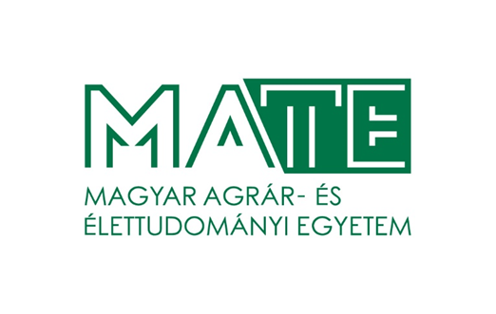
A Magyar Agrár- és Élettudományi Egyetem (MATE) pályázatot hirdet
Kosáry Domokos Könyvtár és Levéltár
Könyvtáros
munkakör betöltésére.

A jogviszony időtartama:
Határozatlan idejű.
Foglalkoztatás jellege:
Teljes munkaidő.
A munkavégzés helye:
Pest megye, 2100 Gödöllő, Páter Károly utca 1.
A munkakörbe tartozó lényeges feladatok:
- Olvasószolgálati alapfeladatok (beiratkozás, kölcsönzés, előjegyzések, állományrendezés) ellátása, tájékoztatás, információnyújtás. Hivatalos e-mail címre érkező olvasói kérések, üzenetek kezelése.
- Könyvtárhasználati képzések tartása.
- Közreműködés az állomány gondozásában, feltárásában: a szabadpolcos és raktári állomány retrospektív feldolgozása.
- Részvétel a könyvtári állomány leltári ellenőrzésében, állományapasztási feladatokban.
- Közreműködés könyvtári programok, rendezvények szervezésében, előkészületeiben és lebonyolításában.
Pályázati feltételek:
- Felsőfokú végzettség.
- Társalgási szintű angol nyelvtudás.
- MS Office felhasználó szintű ismerete.
- Cselekvőképesség, büntetlen előélet.
- Magyar állampolgárság, vagy külön jogszabály szerint szabad mozgás és tartózkodás jogával rendelkező, illetve bevándorolt vagy letelepedett személy státusz.

A pályázat elbírálásánál előnyt jelent:
- Felsőfokú szakirányú végzettség.
- Hasonló munkaterületen szerzett gyakorlat.
- HunTéka integrált könyvtári rendszer ismerete.
- Jártasság az adatbázisok használatában, szaktájékoztatásban.
A pályázat részeként benyújtandó iratok, igazolások:
- Részletes szakmai önéletrajz.
- Motivációs levél a bérigény megjelölésével.
- Iskolai végzettséget, esetleges szakképzettséget, nyelvvizsgát igazoló okiratok másolata.
- Három hónapnál nem régebbi hatósági erkölcsi bizonyítvány, vagy a bizonyítvány megkéréséről szóló postai feladóvevény másolata, vagy tudomásulvételi nyilatkozat arról, hogy amennyiben kiválasztásra került, úgy 3 hónapnál nem régebbi, eredeti hatósági erkölcsi bizonyítványt kell az alkalmazás előtt benyújtania,
- Nyilatkozat arról, hogy a pályázat elbírálásában résztvevők a pályázati anyagba betekinthetnek.

A pályázat beérkezésének határideje: 2021. 10. 22.
A munkakör betölthetőségének időpontja:
A munkakör a pályázat sikeres lezárását követően azonnal betölthető.

A pályázatok benyújtásának módja:
- A pegerne.gracza.agnes@uni-mate.hu e-mail címen keresztül. A tárgyban kérjük megjelölni a betöltendő munkakör elnevezését: „könyvtáros” és a pályázat azonosító számát: MATE-K/3834-1 /2021
A pályázat elbírálásának módja, rendje:
A MATE szervezeti és működési szabályzatában és a foglalkoztatási követelményrendszerben rögzítettek szerint.
Gödöllő, 2021. 09. 24.

